**Lab.03 – Linux**

*Introdução à Sistemas Operacionais*

**Parte 1.**

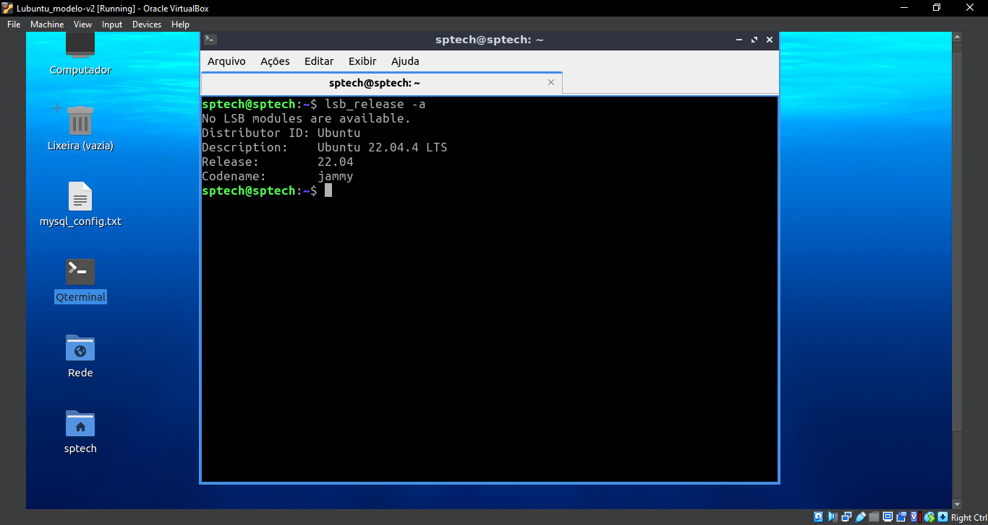

Com esse comando é possível verificar a versão do sistema operacional.

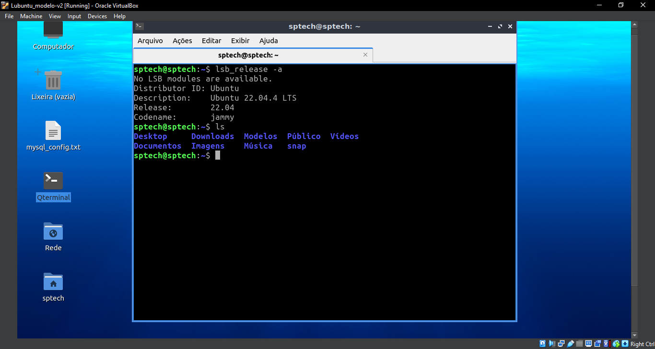

**ls** - Com o comando *ls* é possível listar os *arquivos* e *diretórios*.

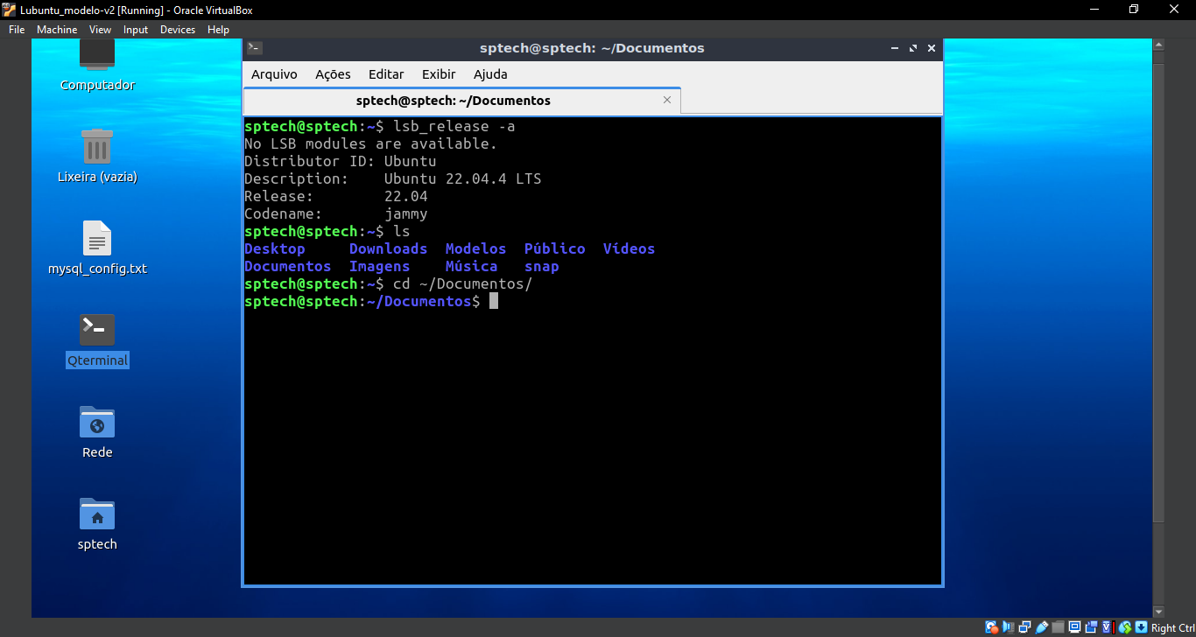

**cd** – Com o comando *cd* é possível selecionar o diretório desejado, digitando em seguida o diretório que deseja acessar.

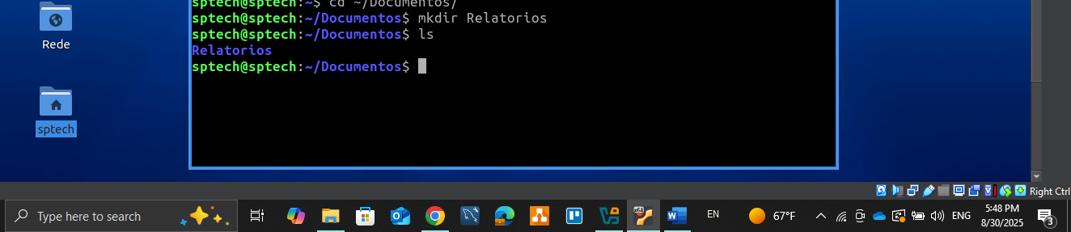

**mkdir** – Com o comando mkdir é possível criar diretório, como no exemplo!

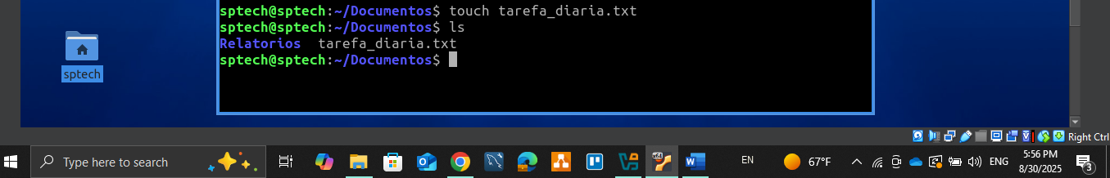

**touch** – Com o comando *touch* é possível criar um arquivo dentro de um diretório, como o arquivo de texto do exemplo, acima!

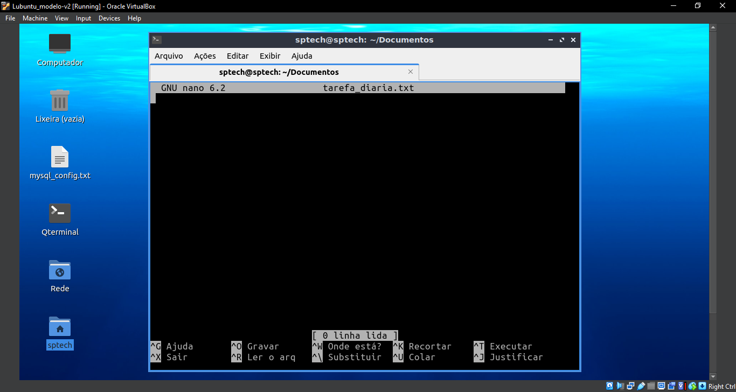

**nano** – Com esse comando é possível visualiza um campo para adicionara texto dentro de arquivo de texto.

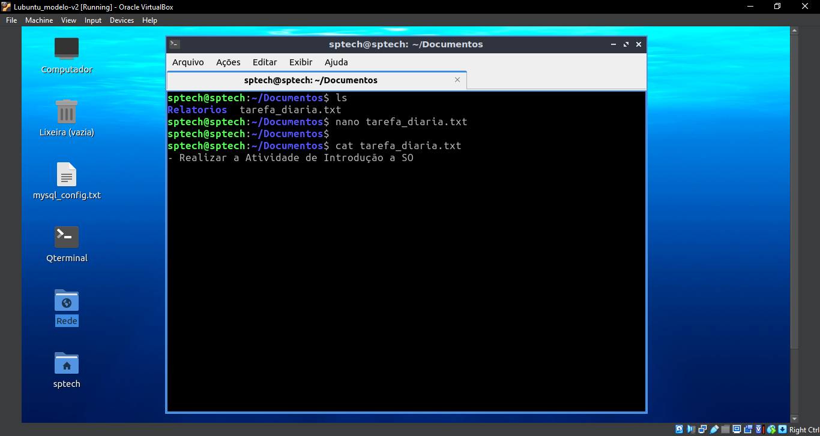

**cat** – Esse comando permite visualizar tudo que está escrito dentro de um arquivo de texto.

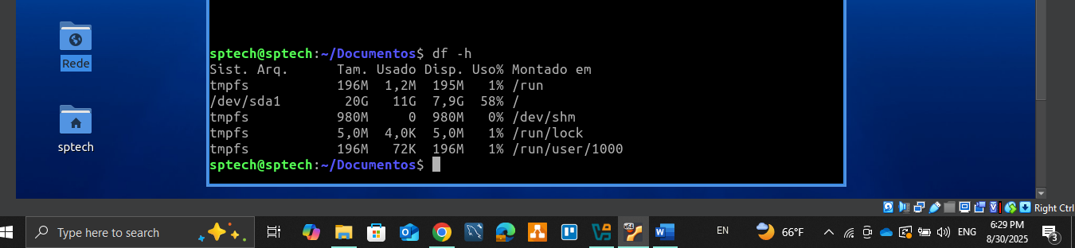

**df -h** – Com esse comando é possível verificar as informações e o espaço do disco/memoria.

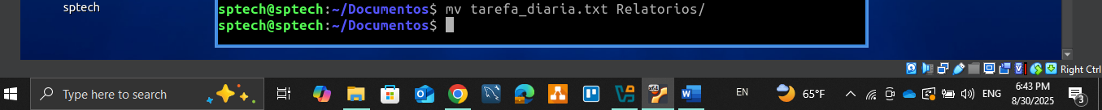

**mv** – Com esse comando é possível mudar um arquivo de diretório, digitando o arquivo que deseja em seguida o diretório que deseja adicionar o arquivo!

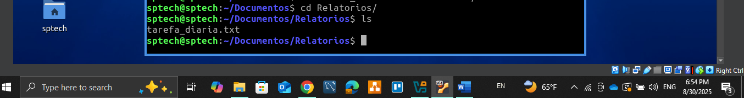

**cd** e **ls** – Com esses comandos podemos ver que o arquivo realmente foi adicionado no novo diretório.

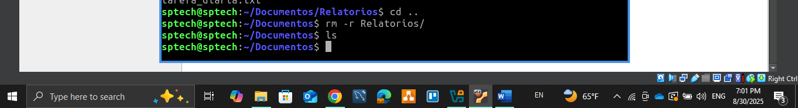

**rm -m** – Com esse comando é possível remover um diretório, como mostra o exemplo!

**cd ..** – Retrocede do diretório que está acessando, para o diretório anterior.

**Parte 2.**

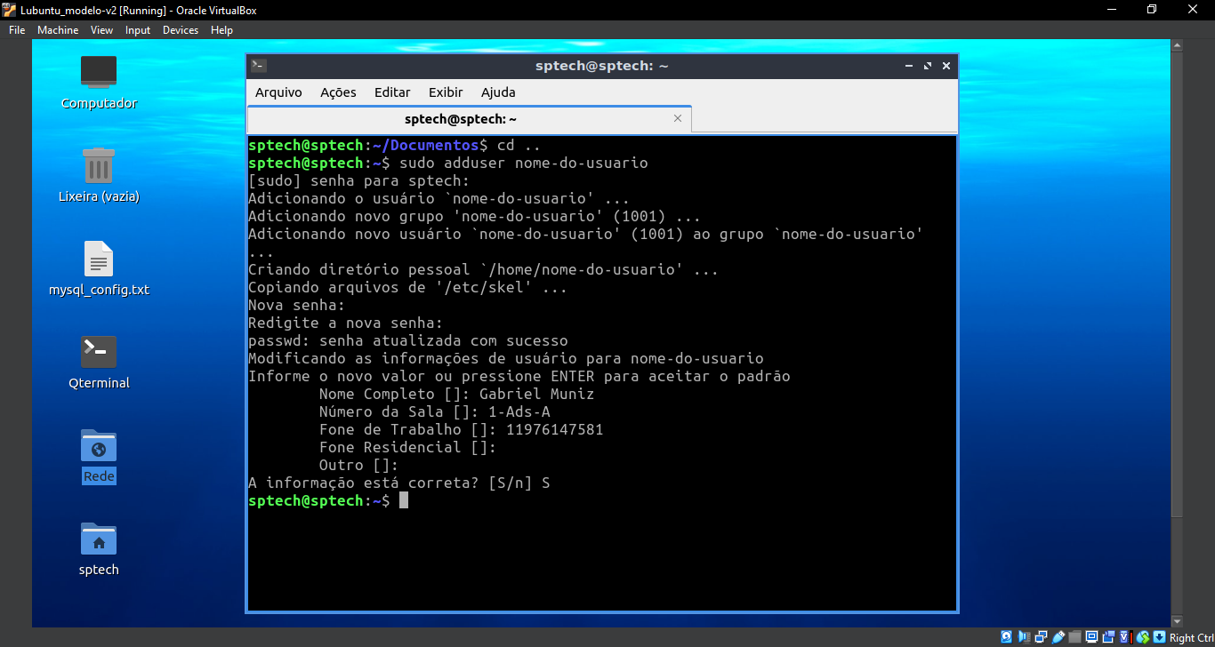

Pelo que entendi sobre o comando, ele criar um novo usuário/acesso no sistema operacional, também é solicitado a criação de senha, para que apenas o usuário que a criou tenha acesso. Também é solicitado outras informações para criação do usuário, mas não é obrigatório preencher e pra finalizar é pedido para validar se as informações inseridas estão correta para finalizar a criação do usuário.

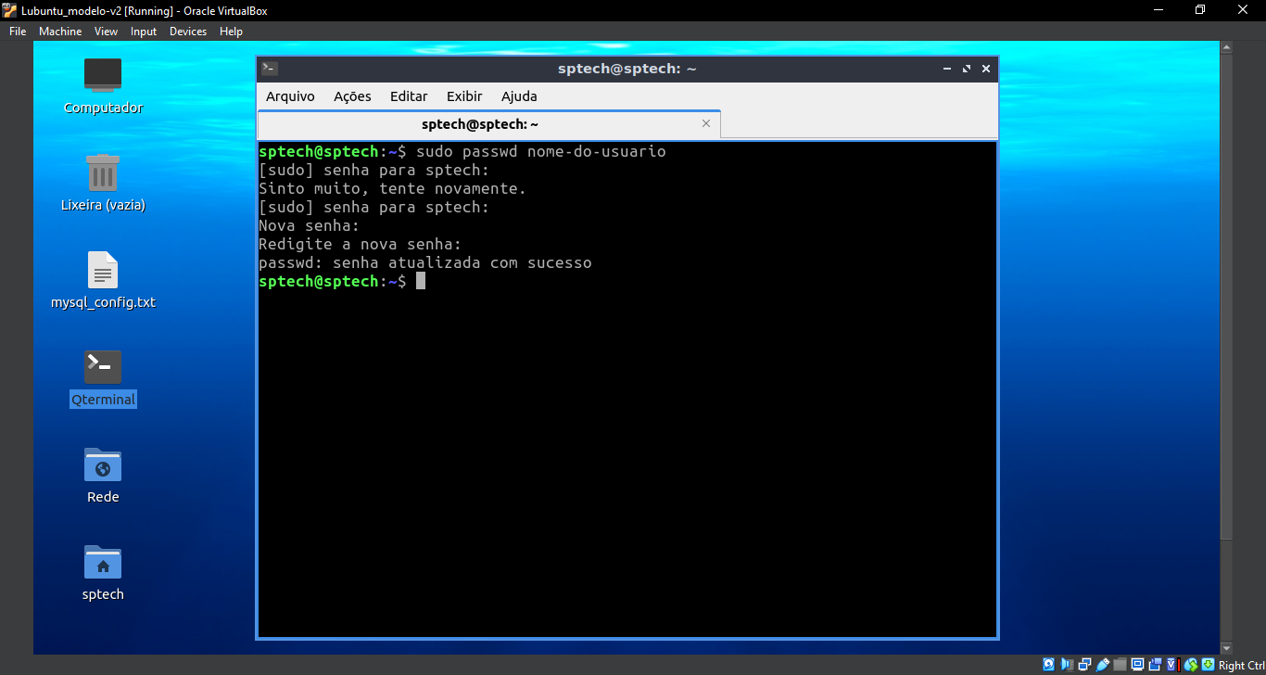

Pelo que entendi sobre o comando, sudo – ***serve*** para executar um comando como administrador, como no exemplo acima, digito ***passwd*** e o usuário que desejo alterar a senha.

**passwd** – serve para solicitar a troca da senha atual, para uma nova senha!

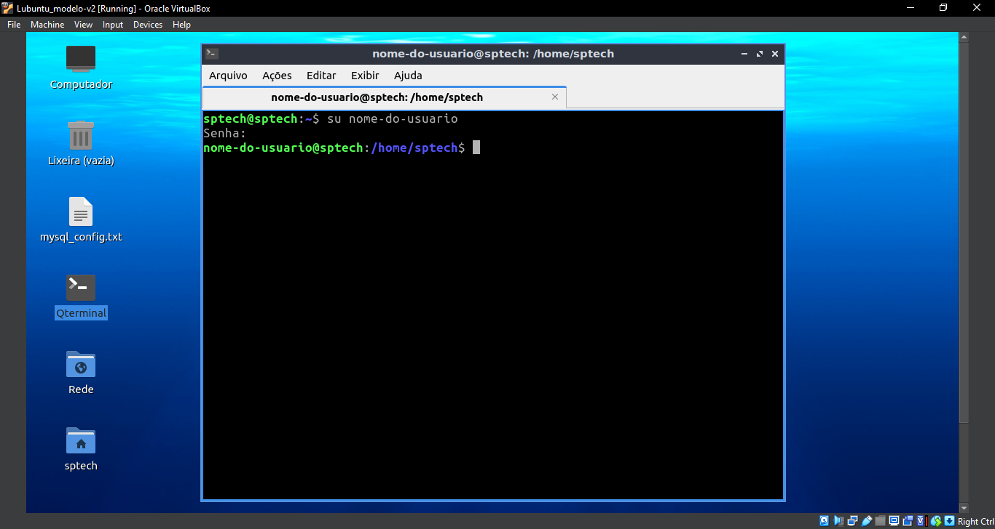

**su** – permite a troca de usuário no terminal, assim, podendo trocar para o usuário que deseja acessar.

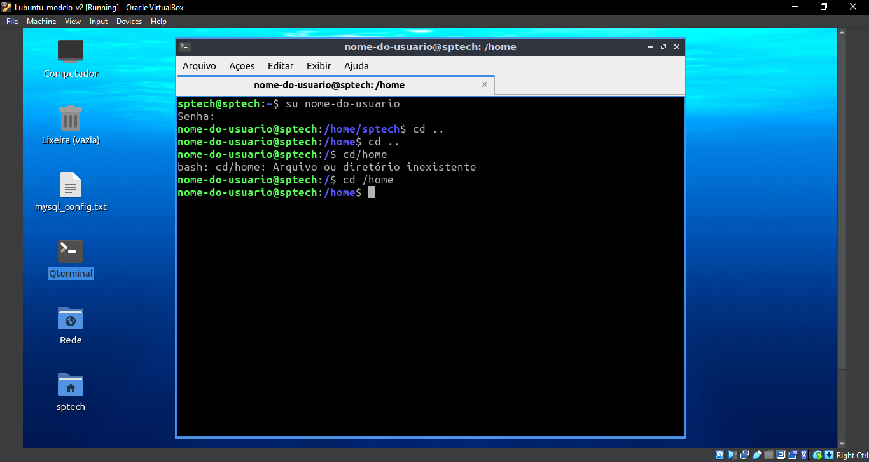

**cd ..** – Permite sair do diretório atual.

**cd /home** – colocando ***cd /*** e digitando o diretório que deseja acessar, concede acesso ao diretório que deseja.

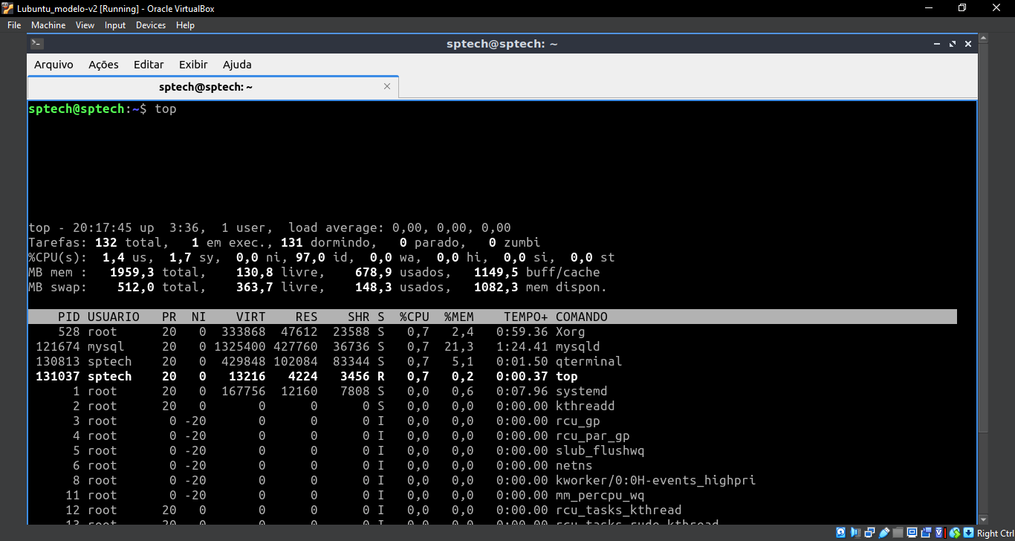

top – É possível acessar algo parecido com gerenciador de tarefa do Windows, onde pode-se monitorar o funcionamento da maquina utilizada!